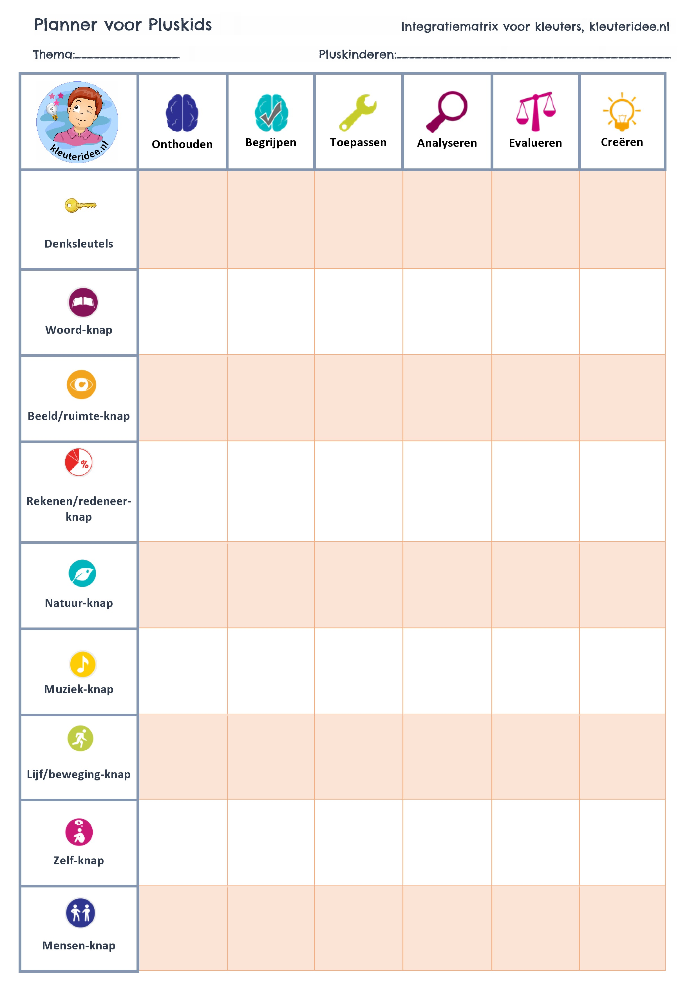

Winter door Miranda Straatman

Verstop een voorwerp dat met thema te maken heeft en zet kruisje op plattegrond. Zoek

Knutsel een sneeuwvlok en papa of mama ook. Vergelijk jullie knutsel.

Wat zou jij doen als je alleen korte broeken meer in de kast hebt liggen in de winter en je kunt niet winkelen.

Doe alsof je de baas bent van de ijsbaan en laat iemand anders vragen aan jou stellen.

Maak een wintermemory.

Maak een tekening over de winter en knip het in stukken. Maak samen de puzzel.   
Of verstop stukjes

Maak een iglo van bijvoorbeeld suikerklontjes. Gebruik je eigen fantasie.

Hoe zou je je voelen als je een eskimo was en je woonde in een iglo i.p.v een huis?

Wat zou je liever zijn een ijsbeer, pinguin, of een walrus en waarom?

Teken hoe jouw iglo er van binnen en van buiten uit zou zien.

Teken jezelf als een eskimo.

Wat hoor je, ruik je, voel je, zie je als je denkt aan sneeuw en ijs?

Maak thuis een winterhoek.

Bedenk een dansje op muziek dat bij thema hoort.

Speel uit: Wat als de verwarming het niet meer doet thuis en het is winter.

Maak met je lichaam geluiden die bij een voorgelezen verhaal horen. Een hoorspel.

Maak van klei een sneeuwpop of een pinguïn of een ijsbeer of iets dat met thema te maken heeft.

Beeld het volgende uit: skiën, schaatsen, sneeuwballen gooien, sneeuw  
pop maken etc.

Maak muziek bij een liedje dat je kent met spullen die je thuis vindt:  
pan met lepel, deksel etc.

Welke instrumenten vind je het beste passen bij dag meneer de sneeuwman?

Luister naar dag meneer de sneeuwman” en “winter bibber bibber” (you tube) wat zijn verschil-len/overeenkomsten?

Bedenk een dansje bij het lied dag meneer de sneeuwman (te vinden op you tube)

Bedenk bij verschillende afbeeldingen uit een boek een geluid.

Leer een liedje over de winter.   
Op internet zijn er genoeg te vinden. Of bedenk er zelf één.

Maak een schuilplaats voor egeltjes.

**Stelling:**Het is winter en er ligt heel veel sneeuw. Mag de postbode een dag vrij nemen?

Zoek op wat het verschil is tussen de Noordpool en de Zuidpool.

Zoek op waar een ijsbeer en/of een pinguïn woont en waar hij van leeft.

Voorspel en teken wat er zou gebeuren op de Zuidpool als het heel warm zou worden.

Maak een woordenboekje met 10 woorden over de winter.

Maak 10 proppen van wit papier, dit zijn de sneeuwballen.   
Op hoeveel manieren kun je deze splitsen?

Controleer met de weegschaal of het echt klopt wat je denkt.

**Experiment:**   
Vul een glas met sneeuw, ijs en een glas vol water. Wat is er het zwaarst?

Maak een tekening van hoe een strooiwagen werkt en maak er dan één met kosteloos of constructiemat.

Maak een telboekje over de winter waarin ook de cijfers staan. Gebruik je eigen fantasie.

Zoek thuis naar winterkleding en maak hier een staafdiagram van: Hoeveel mutsen, wanten, sjaals, jassen etc.

Speel een winterverhaal na met verschillende voorwerpen/attributen die je evt. zelf maakt.

Bedenk een dobbelspel over pinguïns en/of ijsberen.  
Maak gebruik van stiften, papier etc

Teken of knutsel een boom in de winter en denk daarbij ook aan de vogels in de winter.

Zoek uit hoe een wintervouw  
werkje “wanten” is gemaakt en vouw het na.

Teken een pictogram/plaatje die je in het verkeer tegen komt in de winter.

Knip plaatjes uit een tijdschrift die bij de winter horen en plak ze bij je woordweb.

Maak een woordweb over de winter.

Wat weet je over dit thema en wat wil je nog meer leren over dit thema?

Op hoeveel manieren kun je de letter “W” van winter maken met verschillende materialen?

Zet de plaatjes die bij het verhaal horen in de juiste volgorde.  
Bijvoorbeeld: “Lars de kleine ijsbeer”.

Bedenk een verhaal bij een praatplaat over de winter.  
Google praatplaat winter.

Stempel of schrijf woorden die horen bij het thema.

**“Er loopt een ijsbeer over het schoolplein…”**Wat denk je dat er is gebeurd?

Noem nadelen van de winter?

Stel je voor dat het altijd winter zou zijn…  
Wat kun je dan allemaal niet meer?

Bedenk met de letters A-Z woorden die bij thema Winter horen.

Noem verschillen tussen de seizoenen: herfst, winter, lente en zomer

Benoem dingen die in de winter gebeuren/aanwe-zig zijn in de natuur beginnend met de letters   
A -Z.